XXXX系统

安全等级保护定级报告

**XXXX单位**

**2021年XX月**

# 一、XXXX系统描述

（一）**智慧城管系统**于**2021年8月**改造上线运行，由**杭州天翼智慧城市科技有限公司**承担建设、运维、改进等工作。核心业务系统版本升级，采用全新的系统架构和业务流程设计，强化城管核心业务系统的稳定性，配合开化县数字城管拓面普查的数据，可预留拓展实现县级城管向乡镇延伸覆盖的能力，实现数字城管城乡一体化进程。由**信息科**负责使用和管理工作，**信息科**是系统的责任部门。**开化县综合行政执法局**是智慧城管系统的定级责任单位。

（二）XXXX系统目前部分部署在政务云上：

网络采用企业网三层架构，核心采用H3C的S1XXX0X，连接接入层和汇聚层交换机，并旁挂XX日志审计系统，对整张网络系统的日志进行记录、审计和回溯。另外在网络中部署了XXX上网行为管理、防火墙和VPN设备，其中上网行为管理通过对网页访问过滤、上网隐私保护、网络应用控制、带宽流量管理、信息收发审计、用户行为分析等操作实现帮助互联网用户控制和管理对互联网的使用；通过防火墙及时发现并处理计算机网络运行时可能存在的安全风险、数据传输等问题；

具体拓扑图如下：

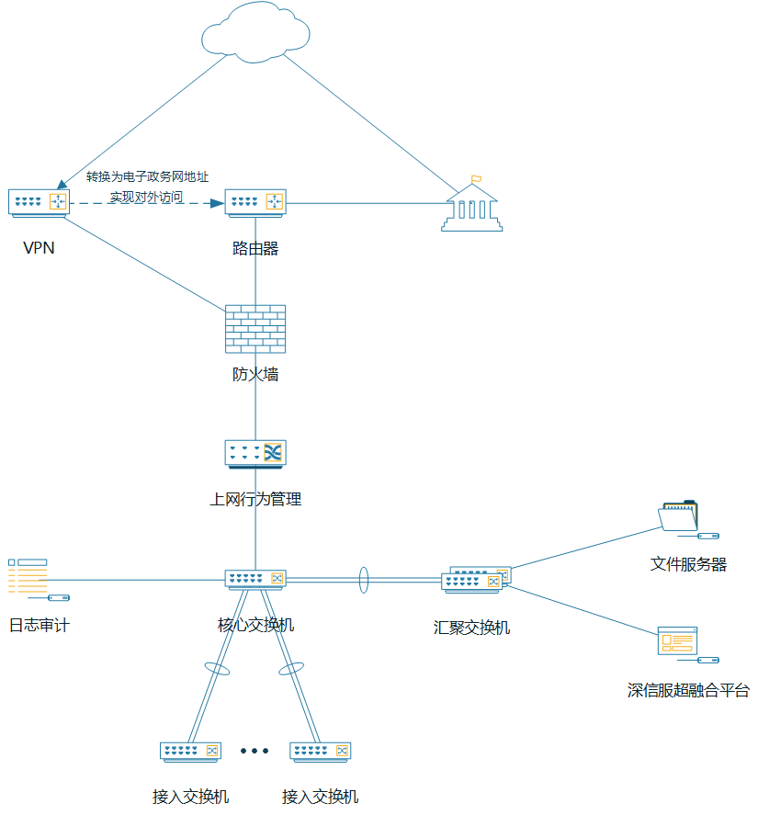

（三）XXXX系统主要承载的业务是：主要处理XXXX业务，其中包括XXX模块、资金给付模块以及其他事项办理模块。

# 二、XXXX系统安全保护等级确定

（一）业务信息安全保护等级的确定

1、业务信息描述

主要信息包括：XXXX业务数据信息、XXXX业务数据信息、XXXX业务数据信息、XXXX业务数据信息。

2、业务信息受到破坏时所侵害客体的确定（侵害的客体包括：1国家安全，2社会秩序和公共利益，3公民、法人和其他组织的合法权益等共三个客体）

该业务信息遭到破坏后，所侵害的客体是公民、法人和其他组织的合法权益。

侵害的客观方面（客观方面是指定级对象的具体侵害行为，侵害形式以及对客体的造成的侵害结果）表现为：系统中的数据信息丢失，导致平台上存放的个人信息将会泄露，将影响系统的安全和正常运行，对单位造成严重影响，公民数据无法得到保护，从而对社会秩序、公共利益造成严重损害。

3、业务信息受到破坏后对侵害客体的侵害程度的确定（即上述分析的结果的表现程度）

上述结果的程度表现为**严重损害**，即公民、法人和其他组织的合法权益造成严重损害。

4、业务信息安全等级的确定

据信息受到破坏时所侵害的客体以及侵害程度，业务信息安全保护等级为第二级。

|  |  |  |  |
| --- | --- | --- | --- |
| 业务信息安全被破坏时所侵害的客体 | 对相应客体的侵害程度 | | |
| 一般损害 | 严重损害 | 特别严重损害 |
| 公民、法人和其他组织的合法权益 | 第一级 | 第二级 | 第二级 |
| 社会秩序、公共利益 | 第二级 | 第三级 | 第四级 |
| 国家安全 | 第三级 | 第四级 | 第五级 |

（二）系统服务安全保护等级的确定

1、系统服务描述

XXXX系统主要针XXXX信息进行管理。用户可以基于平台，对XXX进行业务审批，其中包括XXX模块、资金给付模块和一些其他事项办理模块。

服务对象为

2、系统服务受到破坏时所侵害客体的确定（侵害的客体包括：1国家安全，2社会秩序和公共利益，3公民、法人和其他组织的合法权益等共三个客体）

该系统服务遭到破坏后，所侵害的客体是**公民、法人和其他组织的合法权益。**

侵害的客观方面（客观方面是指定级对象的具体侵害行为，侵害形式以及对客体的造成的侵害结果）表现为：系统长时间无法工作，平台用户无法及时通过系统进行自身的业务处理，涉及业务面积较广，从而对**公民、法人和其他组织的合法权益**造成损害。

3、系统服务受到破坏后对侵害客体的侵害程度的确定（即上述分析的结果的表现程度）

上述结果的程度表现为**严重损害**，即对公民、法人和其他组织的合法权益造成严重损害。

4、系统服务安全等级的确定

根据信息受到破坏时所侵害的客体以及侵害程度，系统服务安全保护等级为第二级。

|  |  |  |  |
| --- | --- | --- | --- |
| 业务信息安全被破坏时所侵害的客体 | 对相应客体的侵害程度 | | |
| 一般损害 | 严重损害 | 特别严重损害 |
| 公民、法人和其他组织的合法权益 | 第一级 | 第二级 | 第二级 |
| 社会秩序、公共利益 | 第二级 | 第三级 | 第四级 |
| 国家安全 | 第三级 | 第四级 | 第五级 |

（三）安全保护等级的确定

信息系统的安全保护等级由业务信息安全等级和系统服务安全等级较高者决定，最终确定XXXX系统安全保护等级为第二级。

|  |  |  |  |
| --- | --- | --- | --- |
| 信息系统名称 | 安全保护等级 | 业务信息安全等级 | 系统服务安全等级 |
| XXXX系统 | 第二级 | 二 | 二 |